 | 
КРАСНОЯРСКИЙ КРАЙ
УЖУРСКИЙ РАЙОННЫЙ СОВЕТ
ДЕПУТАТОВ

РЕШЕНИЕ

27.04.2021 | г. Ужур | № 9-55р

Об утверждении отчетных материалов для участия в краевом конкурсе на лучшую организацию работы представительного органа муниципального образования в 2021 году

В целях обеспечения возможности принятия в краевом конкурсе на лучшую организацию работы представительного органа муниципального образования в 2021 году, руководствуясь постановлением Законодательного Собрания Красноярского края от 11.02.2021 № 11-4776П «Об утверждении порядка проведения краевого конкурса на лучшую организацию работы представительного органа муниципального образования в 2021 году», Ужурский районный Совет депутатов РЕШИЛ:

1. Утвердить отчетные материалы для участия в краевом конкурсе на лучшую организацию работы представительного органа муниципального образования в 2021 году, организуемом Законодательным Собранием Красноярского края, согласно приложению к настоящему решению.
2. Направить настоящее решение, а также иные необходимые материалы, характеризующие работу Ужурского районного Совета депутатов за период с 1 января 2020 года по 31 марта 2021 года, в Законодательное Собрание Красноярского края.
3. Настоящее решение вступает в силу со дня его подписания.

Председатель Ужурского
районного Совета депутатов А.С. Агламзянов
Приложение
к решению Ужурского
районного Совета депутатов
от 27.04.2021 № 9-55р

I. Общая характеристика муниципального образования
Ужурский район и его представительного органа
Ужурский район расположен на юге Красноярского края, к юго-западу от краевого центра и граничит с республикой Хакасия, Новоселовским, Балахтинским, Шарыповским и Назаровским районами. Он имеет важное рекреационное значение, здесь много целебных озер, среди них известное озеро Учум, на котором расположен одноименный курорт. На территории района расположены государственные заказники краевого значения «Солгонский кряж» и «Березовая дубрава», уникальный водно-болотный комплекс «Салбат».
Административный центр района - город Ужур. Ужур основан в 1760 году как хакасский улус, куда позднее стали прибывать русские переселенцы. В 1822 году стал центром Ужурской волости Ачинского уезда Енисейской губернии. В 1924 году Ужурская волость преобразована в район, а с декабря 1934 года с образованием Красноярского края Ужурский район вошел в его состав. Территория – 4222 кв. км. Населенных пунктов – 51.
Сегодня Ужурский район – весомая составляющая агропромышленного комплекса Красноярского края.
Муниципальное образование Ужурский район образовалось на территории Ужурского района с 1 января 2006 года в соответствии с Федеральным законом "Об общих принципах организации местного самоуправления в РФ". В его состав вошли одно городское и 12 сельских поселений: Васильевский, Златоруновский, Ильинский, Крутоярский, Кулунский, Локшинский, Малоимышский, Михайловский, Озероучумский, Прилужский, Приреченский, Солгонский сельсоветы. Они объединены общей территорией, в границах которой местное самоуправление по решению вопросов местного значения межпоселенческого характера осуществляется населением непосредственно, а также через органы местного самоуправления, которые реализуют отдельные государственные полномочия, переданными органам местного самоуправления федеральными законами и законами Красноярского края.
Деятельность представительного органа в отчетном периоде с 01 января 2020 года по 01 апреля 2021 года осуществлялась в непростых условиях в связи с угрозой распространения коронавирусной инфекции двумя составами депутатского корпуса – третьего и четвертого созывов. За период работы представительного органа третьего созыва под председательством Семехина Сергея Сергеевича было принято много важных решений, в том числе утверждена Стратегия социально-экономического развития муниципального образования Ужурский район до 2030 года, назначены выборы депутатов Ужурского районного Совета депутатов, определен порядок проведения конкурса по замещению вакантной должности Главы района. Депутатский корпус отработал в полном составе почти до конца созыва. В июле 2020 года полномочия одного из депутатов Районного Совета были досрочно прекращены в связи со смертью.
Но настоящий отчет будет в большей степени посвящен деятельности вновь избранного Ужурского районного Совета депутатов IV созыва (далее – Районный Совет), который был сформирован в полном составе (21 депутат) по результатам выборов, состоявшихся 13 сентября 2021 года. Работа представительного органа началась с 29 сентября 2020 года, то есть с первой сессии Районного Совета четвертого созыва, на которой была определена основа работы депутатов – непостоянная, и избраны председатель – Агламзянов Александр Сергеевич и заместитель председателя Районного Совета – Рудкова Оксана Юрьевна.
Новый состав представительного органа (приложение № 1) объединил в себе людей разных профессий, затрагивающий все сферы жизни (производственники, работники сферы образования, здравоохранения, представители малого и среднего бизнеса, лица, находящиеся на заслуженном отдыхе после многолетней работы на предприятиях района) и политических взглядов (в состав Районного Совета вошли представители трех политических партий) (приложение №2). Депутаты продолжили работу, начатую предыдущим составом депутатов, направленную на процветание района и улучшение жизни и благополучия его жителей.

II. Направления работы Ужурского районного Совета депутатов

1. Создание наиболее полной системы муниципальных правовых актов

Правотворчество - одно из важнейших направлений деятельности представительного органа. А качественной его характеристикой является, в первую очередь, системность и полнота охвата сфер жизнедеятельности граждан. Создание полноценного муниципального законодательства было бы невозможно без деятельного участия в работе Районного Совета его депутатов всех созывов, вдумчивой и кропотливой работы разработчиков проектов и специалистов, принимающих участие в их согласовании, отлаженного взаимодействия с Главой района, администрацией района и контрольно-счетным органом. Результатом такого взаимодействия стал сущностный охват всех сфер правового регулирования на муниципальном уровне. В отчетном периоде правотворческая работа проходила в условиях серьезных и многочисленных изменений действующего законодательства. Время постоянно ставит новые задачи, которые требуют оперативного реагирования и качественной подготовки нормативных правовых актов.
Ужурский районный Совет депутатов уделяет особое внимание развитию нормативной правовой базы местного самоуправления и оперативно реагирует на изменения федерального и регионального законодательства. В правотворческом направлении осуществляется постоянная работа, направленная на более полное регламентирование правовых отношений и совершенствование принятых нормативных правовых актов.
В отчетном периоде с 1 января 2020 года по 31 марта 2021 года Ужурским районным Советом депутатов проведено 16 заседаний депутатов (за предыдущий отчетный период 12 заседаний), из них 12 очередных и 4 внеочередных (за предыдущий период 12 очередных заседаний). На заседаниях принято 89 решений (за предыдущий период 81 решение), из них 53 решения (60 %) носят нормативно-правовой характер (диаграмма 1).

Диаграмма 1

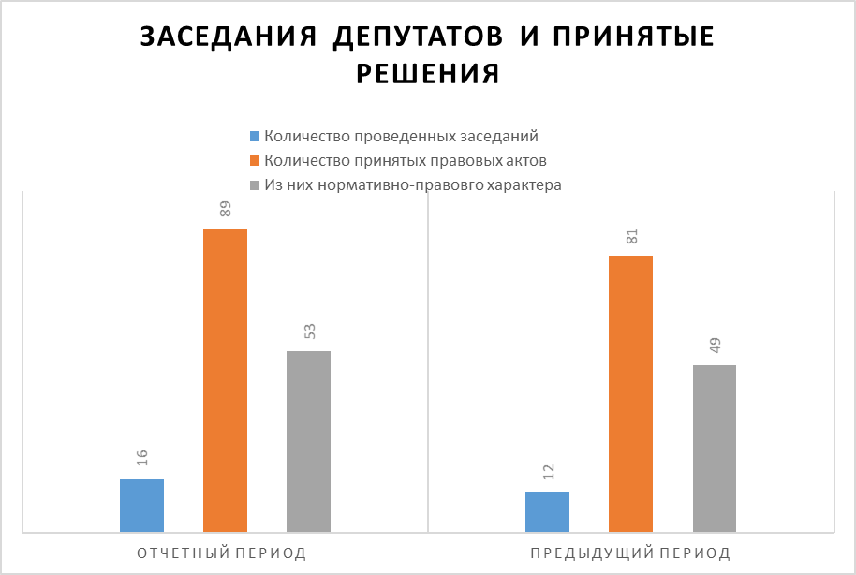

Для структурирования принимаемых Районным Советом решений ведется и постоянно обновляется Реестр действующих решений Районного Совета (приложения №№ 3, 4). Все нормативные правовые акты, после их рассмотрения на заседании, подписываются вначале председателем Районного Совета, подтверждающим, что волеизъявление представительного органа по данному вопросу состоялось, а затем направляются для подписания Главе района, подпись которого завершает нормотворческую процедуру принятия акта.
Структура принятых в отчетном периоде решений районного Совета приведена в диаграмме 2 и отображает основные направления его правотворческой деятельности.

Диаграмма 2

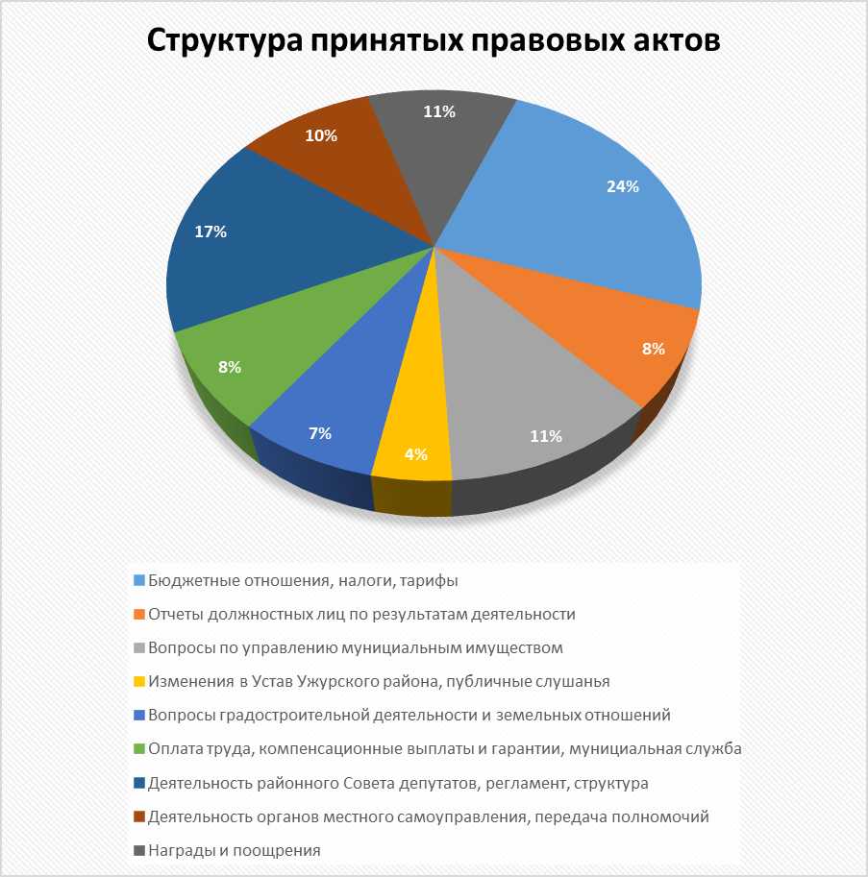

Удельный вес принимаемых решений относится к бюджетной сфере и связан с исполнением бюджета района (24%). Несмотря на объективно сложные внешние условия, бюджет Ужурского района за 2020 год был исполнен в полном объеме и с высокими показателями. В консолидированный бюджет Ужурского района поступило доходов 1499,2 млн. рублей, в том числе налоговых и неналоговых доходов 273,5 млн. рублей, что составляет 102,9 процента от утвержденного плана. Расходы за 2020 год освоены на 91,1 процент (план 1475,3 млн. рублей, факт 1344,7 млн. рублей). Остались неосвоенными средства, в которых подтверждена потребность в 2021 году: в размере 4,6 млн. рублей на строительство здания спортивной школы, 0,5 млн. рублей по благоустройству территорий сельских населенных пунктов, 0,5 млн. рублей иные межбюджетные трансферты за содействие развитию налогового потенциала, 59,1 млн. рублей на переселение граждан из аварийного жилищного фонда. На территории района реализуется 11 муниципальных программ, объем расходов по которым составляет более 95 процентов общего объема расходов. В районе приоритетным направлением расходования средств бюджета в отчетном периоде оставалась социальная сфера - 72,6 %, из них: образование 60,2 %, культура 5,8 %, физкультура и спорт 1,7 %, социальная политика 4,9 %).
В Ужурском районе создана правовая база, регламентирующая финансово-экономическую основу местного самоуправления. Регулирование этой важнейшей составляющей не ограничивается ежегодным принятием решений об утверждении бюджета и отчета о его исполнении. Регулярно вносятся изменения в ранее принятые решения районного Совета депутатов: «О районном бюджете на 2020 год и плановый период 2021−2022 годов», «Об утверждении Положения о бюджетном процессе в Ужурском районе», «Об утверждении порядка предоставления и распределения иных межбюджетных трансфертов бюджетам поселений, входящих в состав Ужурского района за содействие развитию налогового потенциала», «Об установлении коэффициентов К1, К2, К3 на 2019 и 2020 годы».
Второе место в структуре принятых правовых актов занимают вопросы, связанные с деятельность районного Совета депутатов (17%). К ним относятся: назначение выборов депутатов на территории района, изменения в Регламенте Ужурского районного Совета депутатов и определение основы работы депутатов, избрание председателя и заместителя председателя районного Совета, утверждение постоянных комиссий и регистрация фракций политических партий, утверждение Положения о порядке проведения конкурса по отбору кандидатур на должность главы Ужурского района, назначение конкурса и избрание Главы района, внесение изменений в Положение о Доске почета «Ими славится земля Ужурская» и утверждение списка к занесению на нее, утверждение Положений по районным конкурсам и определении в них победителей. Для правильной организации деятельности депутатов решением Ужурского районного Совета от 22.12.2020 № 6-31р утвержден План работы районного Совета на очередной календарный год, который включает в себя основные мероприятия работы Совета.
Большое количество решений, принятых районным Советом, связано с награждениями и поощрениями (11%). За отчетный период были награждены 43 гражданина за заслуги в развитии и повышении экономического, социального, культурного потенциала района, улучшении условий жизни, активное участие в общественной жизни и в повышении престижа Ужурского района, в соответствии с Положением о Почетной грамоте и Благодарственном письме, утвержденным решением Ужурского районного Совета депутатов от 24.11.2008 № 28-299р.
Кроме того, районный Совет ежегодно ходатайствует перед Законодательным Собранием Красноярского края о награждении граждан Ужурского района Почетной грамотой или Благодарственным письмом Законодательного Собрания края. В отчетном периоде было принято два решения о представлении к награждению Почетной грамотой Законодательного Собрания Красноярского края.
За особые заслуги Районным Советом депутатов утверждено Звание «Почетный гражданин Ужурского района», которое является высшей формой поощрения граждан района и присваивается пожизненно. По состоянию на 31 марта 2021 года звание присвоено 157 гражданам района, за отчетный период 1 гражданину.
Весомую часть в структуре решений занимают вопросы по муниципальному имуществу (11%). В отчетном периоде был разработан и принят Порядок планирования приватизации муниципального имущества, неоднократно корректировался Прогнозный план (программа) приватизации муниципального имущества, был заслушан вопрос о его исполнении. Также депутатами утвержден Порядок отнесения земель к землям особо охраняемых территорий местного значения, их использования и охраны на территории муниципального образования Ужурский район. В соответствии с Положением о порядке управления и распоряжения муниципальной собственностью Ужурского района Красноярского края, за отчетный период были приняты решения о приеме и передаче движимого и недвижимого имущества Ужурского района.
Представительный орган Ужурского района решает широкий круг вопросов, относящийся к предметам ведения как муниципального района, так и поселений (статьи 14 и 15 Федерального закона «Об общих принципах организации местного самоуправления в Российской Федерации»). Большое количество решений принято по вопросам, касающимся деятельности органов местного самоуправления (10%), к которой относятся полномочия, переданные администрациями поселений на уровень района: библиотечное обслуживание, организация досуга населения, работа с детьми и молодежью, развитие физкультуры и спорта.
В качестве контроля за исполнением органами местного самоуправления решений по вопросам местного значения на очередных заседаниях Совета заслушиваются ежегодные отчеты, которые занимают в структуре правовых актов 8%. За отчетный период был рассмотрен ряд следующих вопросов:
- отчет о результатах деятельности главы Ужурского района, администрации района и иных, подведомственных ему органов местного самоуправления за 2019 год, за 2020 год (приложения № №5, 5-1);
- отчет начальника Отдела МВД России по Ужурскому району за 2019 год, 2020 год;
- отчет начальника Отдела МВД России по Ужурскому району за 2020 год;
- отчет об итогах работы КГКУ «Центр занятости населения Ужурского района» за 2019 год;
- отчет об итогах работы КГКУ «Центр занятости населения Ужурского района» за 2020 год;
- отчет о результатах деятельности контрольно-счетной комиссии Ужурского района за 2019 год;
- отчет об исполнении прогнозного плана приватизации за 2020 год;
- отчет о результатах деятельности отдела сельского хозяйства;
- отчеты руководителей об итогах работы учреждений за прошедший год.
Крупный блок принятых решений в отчетном периоде касался вопросов оплаты труда работников муниципальных учреждений, муниципальных служащих Ужурского района, компенсационных выплат и гарантий (8%). К ним относятся: утверждение численности органов местного самоуправления и структуры администрации Ужурского района, внесение изменений в Положения об оплате труда работников муниципальных учреждений и об условиях и порядке предоставления муниципальной пенсии за выслугу лет.
Часть вопросов, касающихся внесения изменений в генеральные планы и правила землепользования и застройки поселений занимают в структуре принятых правовых актов 7 %.
Большое количество решений, принятых в отчетном периоде было связано с необходимостью приведения норм, содержащихся в решениях, изменившимся нормам законодательства. В связи с этим особое внимание уделялось к основному муниципальному нормативному правовому акту – Уставу Ужурского района, процедура изменений в который была проведена в феврале (проведены публичные слушания по изменениям в Устав Ужурского района) и в марте 2021 года (решение Ужурского районного Совета депутатов от 23.03.2021 № 8-47р). Принятый нормативный правовой акт отправлен на регистрацию в Министерство Юстиции Красноярского края.
Все принятые правовые акты представительного органа Ужурского района, а также проекты муниципальных правовых актов по вопросам местного значения, затрагивающие интересы жителей района, направляются для опубликования (обнародования) в официальном информационном источнике - специальном выпуске муниципальной газеты «Сибирский хлебороб» (приложение № 6) и размещаются на официальном сайте муниципального образования Ужурский район http://rsuzhur.ru. (принятые решения на сайте - приложение № 7). Таким образом, решения районного Совета депутатов доступны для широкого круга населения. Все это в целом дает возможность районному Совету депутатов выстраивать систему муниципальных актов с учетом мнения жителей района, способствует повышению гражданской активности населения, его уровня правосознания и позволяет принимать решения, избегая правовых ошибок.
В целях повышения качества принимаемых решений между районным Советом и прокуратурой Ужурского района заключено и успешно реализуется Соглашение о взаимодействии, в рамках которого районный Совет обеспечивает заблаговременное направление в прокуратуру проектов правовых актов. Имеющиеся замечания, а также предложения надзорного органа учитываются в процессе подготовки вопроса к рассмотрению на заседаниях депутатских комиссий. Проведение правовой и антикоррупционной экспертизы, осуществление контроля за законностью принимаемых муниципальных правовых актов позволяет на стадии подготовки и разработки проектов предупредить принятия решений районным Советом с нарушением действующего законодательства. Одним из показателей качества подготовки муниципальных правовых актов, принятых районным Советом за отчетный период, является незначительное количество замечаний к ним (2% принятых решений). Так, за отчетный период от прокуратуры Ужурского района поступило два протеста на принятые районным Советом решения и одно замечание на проект правового акта, выносимый на рассмотрение сессии (за предыдущий период 4 протеста и два замечания). Протесты были удовлетворены и рассмотрены на ближайших заседаниях сессий, замечание учтено при принятии решения депутатами. Необходимо отметить, что за отчетный период ни одно решение районного Совета депутатов не было обжаловано в судебном порядке.
В соответствии с Законом Красноярского края от 18.12.2008 № 7-2635 «О Регистре муниципальных нормативных правовых актов Красноярского края» районный Совет депутатов регулярно предоставляет нормативные правовые акты, подлежащие включению в Регистр, в Администрацию Губернатора Красноярского края. В отчетном периоде в управление Губернатора Красноярского края для включения в Регистр муниципальных нормативных правовых актов Ужурским районным Советом направлено 51 решение, из них актуализировано 23. За отчетный период получено 3 заключения экспертно-аналитического управления Губернатора края (за предыдущий отчетный период 10 заключений). Два замечания, изложенные в них, были удовлетворены на ближайших сессиях, одно заключение было мотивированно отклонено.
По количеству поступивших в отчетном периоде протестов и замечаний прокуратуры, заключений управления Губернатора по результатам юридической экспертизы, оперативному реагированию по ним, можно сделать вывод о качестве подготовки правовых актов, направленности на совершенствование их системы, а также соответствия действующему законодательству.
Важное место в правотворческой работе депутатского корпуса занимает законодательная инициатива Районного Совета, выражаемая в разных формах. Так в отчетном периоде депутаты на заседании рассмотрели законопроект края «О внесении изменений в отдельные законы края в сфере местного самоуправления» (вх.1115-26ПЗ от 18.02.2020), который предусматривает внесение изменений в статью 2 Закона края от 01.12.2014 года №7-2884 «О некоторых вопросах организации органов местного самоуправления в Красноярском крае» в части ограничения замещения должности главы муниципального района, муниципального округа, городского округа, поселения края до одного срока и направили свои возражения по нему. (приложение №8). Также, законодательная инициатива Районного Совета выражается в виде предложений и обращений в адрес Законодательного Собрания края или его профильных комитетов, на депутатов Государственной Думы Российской Федерации (приложения №№9, 10, 11).
Нормативные правовые акты, принимаемые Районным Советом, являются важнейшим инструментом для решения вопросов, относящихся к компетенции муниципального района. Обеспечение контроля за их исполнением осуществляется Ужурским районным Советом путем направления запросов в администрацию района и ее структурные подразделения, заслушивания отчетов об исполнении решений на заседаниях постоянных комиссий. Для организации исполнения решений, копии всех принятых на сессиях нормативно-правовых актов направляются в соответствующие отделы администрации района. Районным Советом ведется постоянная работа по анализу действующих решений с целью выявления и отмены правовых актов, не соответствующих законодательству или утративших актуальность. В результате в отчетном периоде признано утратившими силу 36 решений Ужурского районного Совета, а более чем в 30 решений внесены необходимые изменения.

2. Обеспечение взаимодействия представительного органа муниципального образования с местной администрацией, другими органами местного самоуправления

В Ужурском районе действует слаженная работа представительного и исполнительно-распорядительного органов местного самоуправления, совместная конструктивная деятельность которых направлена на развитие района и улучшение качества жизни населения. Она выражается не только в близком месторасположении, районный Совет депутатов находится в одном здании с администрацией района. Тесное взаимодействие осуществляется в общей системе электронного документооборота, что позволяет специалистам Совета и администрации работать в едином телекоммуникационном пространстве, получать быстрый доступ к правовым актам и иным документам, способствует оперативному реагированию на изменения действующего законодательства и эффективному решению вопросы местного значения. Такая системы также позволяет просмотреть все вносимые изменения в правовых актах и их актуальные редакции.
Основной повседневной формой взаимодействия является работа с входящими документами, которые поступают на имя председателя Ужурского районного Совета депутатов. Проведение правовой и антикоррупционной экспертизы нормативных правовых актов (проектов нормативных правовых актов) на соответствие действующим нормам законодательства и их соответствие установленным для органов местного самоуправления района полномочиям с оформлением письменного заключения, осуществляется специалистами администрации Ужурского района, в рамках действующего Соглашения о взаимодействии между районным Советом и Администрацией района (приложение № 12).
Совместная деятельность районного Совета и администрации района выстраивается по принципу решения текущих задач, связанных с жизнеобеспечением муниципального образования. В данном направлении представительная и исполнительная власти района работают слаженно и сбалансировано. Взаимодействие заключается в совместной работе по обеспечению основных жизненных потребностей населения, принятию Устава района и внесения в него изменений и дополнений, подготовке и утверждению бюджета, разработке и принятию планов и программ развития района, совместному проведению публичных слушаний, сходов, работе специалистов администрации в постоянных депутатских комиссиях и т.д.
На тесное взаимодействие органов местного самоуправления района указывает количество действующих комиссий, формируемых администрацией района, в состав которых включены и работают депутаты районного Совета:
- комиссия по делам несовершеннолетних и защите их прав Ужурского района – Милина И.В, Рудкова О.Ю., Терентьева И.В. (приложение № 13)
- комиссия по предупреждению и ликвидации чрезвычайных ситуаций и обеспечению пожарной безопасности Ужурского района – Милина И.В., Морозов Н.И. (приложение № 14)
- комиссия по списанию муниципального имущества – Семехин С.С. (приложение № 15)
- антинаркотической комиссия – Милина И.В., Рудкова О.Ю., Мокрецов В.Я. (приложение № 16)
- комиссия по безопасности дорожного движения в Ужурском районе - Милина И.В.(приложение № 17)
- комиссия по решению спорных вопросов по предоставлению субсидий на оплату жилого помещения и коммунальных услуг - Мокрецов В.Я. (приложение № 18)
- комиссия по профилактике правонарушений на территории Ужурского района - Милина И.В., Рудкова О.Ю.(приложение № 19)
- комиссия по соблюдению требований к служебному поведению муниципальных служащих и урегулированию конфликта интересов в администрации Ужурского района – Семехин С.С. (приложение № 20)
- санитарно-эпидемиологическая комиссия при администрации Ужурского района – Милина И.В. (приложение №21)
Повестки заседаний районного Совета депутатов формируется с учетом предложений главы района, нормативных документов и поступивших в администрацию обращений граждан. Администрацию на заседаниях Совета депутатов представляет глава района и иные должностные лица администрации в соответствии с их компетенцией и полномочиями. На каждой сессии должностные лица администрации озвучивают информацию, которую хотели бы донести до депутатского корпуса (приложение № 22).
В практику совместной деятельности районного Совета депутатов с администрацией района и другими органами местного самоуправления входит проведение выездных встреч с населением на территориях поселений Ужурского района, позволяющие ближе ознакомиться с деятельностью администраций сельсоветов района, с жизнью их территорий, услышать о важнейших назревших проблемах из первых уст (приложения №№ 23, 24).
Важным этапом взаимодействия представительного и исполнительно-распорядительного органов местного самоуправления является сотрудничество в рамках подписанного трехстороннего соглашения о взаимодействии между районным Советом, администрацией и прокуратурой Ужурского района, которое помогает создать особый правовой режим на территории муниципального образования, обеспечивает законность и имеет большое значение для обеспечения единого правового пространства (приложение № 25). Участие прокурора на всех заседаниях районного Совета является профилактической мерой прокурорского надзора и заключается в виде наблюдателя или непосредственного участника с правом выступить на заседании, дать анализ правонарушений, поддержать внесенные им акты реагирования. При обсуждении проектов прокурор может высказывать свои замечания и мнение о законности принимаемых актов и, если усматривается какое-либо противоречие действующему законодательству, обращает внимание представительного органа и главы, указывая конкретный закон, который может быть нарушен, напоминает о неблагоприятных последствиях, которые могут наступить в случае принятия такого акта. Такая форма сотрудничества, где активно используется практика участия в заседаниях прокурора и его возможность выступить, позволяет районному Совету значительно снизить количество принятия правовых актов с нарушениями.
Эффективность деятельности Районного Совета была бы невозможной без тесного взаимодействия с Законодательным Собранием края. Оно выражается в активном участии депутатов в совместных заседаниях комитетов и секций, которые в отчетном периоде проводились в основном дистанционно в формате видеоконференций. Также районные депутаты являются постоянными участниками публичных слушаний, проводимых Законодательным Собранием края, ежегодного отчета Губернатора Красноярского края. Налажена конструктивная работа по взаимодействию с Правительством Красноярского края, руководителями государственных органов, что позволяет не только координировать действия, но и способствует осуществлению задач по социально-экономическому развитию территории.
Перечисленные направления взаимодействия всех органов власти позволяют обеспечить единство подходов и последовательность принятия решений различных вопросов.

3. Организационно-правовое обеспечение деятельности представительного органа и организация эффективного
планирования его деятельности

Муниципальными правовыми актами, которые регулируют организационно-правовую деятельность Ужурского районного Совета депутатов, являются:
- Устав Ужурского района Красноярского края (приложение №26)
- Регламент Ужурского районного Совета депутатов (приложение №27)
- Положение о комиссиях Районного Совета (приложение №28)
- Перечень постоянных комиссий районного Совета (приложение №29)
- Постановление председателя Ужурского районного Совета депутатов, утверждающее особенности ведения делопроизводства в районном Совете, порядок заверения документов, образующихся в его деятельности, образцы печатей и бланки районного Совета, порядок подготовки документов (писем) депутатами районного Совета и иные акты, направленные на организацию деятельности депутатского корпуса (приложение №30).
Уставом района предусмотрено, что организационное, материально-техническое, правовое обеспечение деятельности районного Совета осуществляет администрация района согласно заключенным Соглашениям о материально-техническом, бухгалтерском, правовом обслуживании, согласно которым администрация района предоставляет районному Совету для работы на безвозмездной основе помещения с необходимой оргтехникой, доступ к услугам связи; осуществляет иное обеспечение его деятельности, в том числе обеспечивая при необходимости транспортными средствами (приложения №№12, 31). На основании указанных Соглашений специалисты администрации проводят правовые экспертизы нормативных правовых актов на соответствие действующим нормам законодательства и их соответствие установленным для органов местного самоуправления района полномочиям, осуществляют мониторинг нормативных правовых актов, принимают участие в рассмотрении протестов, представлений прокуратуры по вопросам законности нормативно-правовых актов и участвуют в рассмотрении заключений по нормативным правовым актам Управления территориальной политики Губернатора Красноярского края, разрабатывают, согласовывают гражданско-правовые договора и муниципальные контракты, выполняют функций контрактного управляющего Совета депутатов в соответствии с Федеральным Законом «О контрактной системе в сфере закупок, работ, услуг для обеспечения государственных и муниципальных нужд» от 05.04.2013 №44-ФЗ при осуществлении муниципальных закупок, представляют по доверенности интересы районного Совета депутатов в судах, оформляют от имени Совета исковые заявления и отзывы.
Регламент районного Совета является основным документом, устанавливающим порядок организации деятельности депутатского корпуса. Он определяет структуру Районного Совета, его полномочия, организацию и формы работы Совета, порядок подготовки и проведения сессий, включая проведение первой сессии нового созыва, требования к подготовке и оформлению проектов решений, порядок ведения протоколов сессий, порядок голосования по избранию главы Ужурского района, порядок реализации законодательной инициативы, порядок внесения депутатского запроса, вопросы депутатской этики, планирование работы Районного Совета на очередной календарный год и прочее.
Наиболее подробно регламентирован порядок работы районного Совета, включающий в себя процедуру проведения сессии Районного Совета.
Решение о дате созыва сессии должно быть принято не менее чем за 15 дней до ее проведения и оформляется распоряжением председателя районного Совета (приложение № 32), При подготовке к сессии, формируется повестка дня, которая доводится вместе с проектами решений до депутатов Совета, главы района и прокуратуры Ужурского района. Депутатам представляются проекты решений не позднее, чем за 7 дней до их рассмотрения на сессии. Также могут проводиться внеочередные и чрезвычайные сессии Совета депутатов, на которых подлежат рассмотрению только те вопросы, для решения которых они созывались. Сессия районного Совета не может считаться правомочной, если на ее заседаниях присутствует менее 50 процентов от избранного количества депутатов. Сессии районного Совета открывает и ведет председатель районного Совета или его заместитель. Сессии Районного Совета являются открытыми и ведутся гласно, кроме случаев проведения закрытых заседаний. Вносимые на рассмотрение проекты решений должен сопровождаться: пояснительной запиской, финансово-экономическим обоснованием, заключениями, замечаниями, предложениями постоянных комиссий Районного Совета, участвовавших в подготовке вопроса на сессию, иными документами в соответствии с действующим законодательством. Объявление о созыве сессии размещается в газете «Сибирский хлебороб» и на официальном сайте района. На основе вопросов повестки дня, содержащихся в указанном распоряжении, составляется План ведения заседания – рабочий документ председателя районного Совета. Проекты решений, включенные в повестку дня, в обязательном порядке обсуждаются на заседаниях ответственных постоянных комиссиях, на которых депутаты обсуждают проекты решений, а также заслушивают пояснения специалистов и вносят свои предложения по рассматриваемому вопросу. Данная форма работы дает возможность более детально изучить проект, заранее проработать и устранить замечания, принять решение о готовности правового акта к рассмотрению на сессии. Во многом благодаря такой предварительной работе, большинство выносимых на сессию правовых актов принимаются единогласным решением. После открытия председательствующим сессии сформированная повестка дня выносится на голосование. Затем депутаты переходят к рассмотрению вопросов в соответствии с процедурами, установленными Регламентом. На заседаниях докладчики используют слайдовые презентации на большом экране с помощью проектора, которым оборудован зал заседаний. Протокол каждого заседания сессии ведет избранный из числа депутатов районного Совета на срок полномочий Совета секретарь сессии. В пятидневный срок после окончания сессии оформляется протокол заседания. Принятые решения передаются на подпись председателю Районного Совета, а решения нормативного правового характера еще и для подписания Главой района, после чего регистрируются в Реестре действующих решений Районного Совета (приложения №№ 3, 4). Нормативные правовые решения направляются для опубликования в специальном выпуске газеты «Сибирский хлебороб» (приложение № 7), в прокуратуру Ужурского района и в Управление Губернатора Красноярского края для включения в Регистр нормативных правовых актов в установленные сроки (приложение № 33).
В структуре Районного Совета предусмотрено формирование постоянных и временных комиссий. Порядок работы и вопросы компетенции комиссий определены Положениями о комиссиях и перечне комиссий (приложения №№ 28, 29). Роль работы комиссий заключается в подготовке заключений к проектам решений, осуществлении контроля за исполнением принятых решений, участие в мероприятиях публично-совещательного характера. Координирует работу постоянных комиссий председатель районного Совета.
В районном Совете работает четыре постоянных комиссии:
- постоянная комиссия по бюджету, налогам, экономической политике и сельскому хозяйству
- постоянная комиссия по вопросам безопасности, ЖКХ и благоустройства
- постоянная комиссия по вопросам социального развития
- постоянная комиссия по вопросам местного самоуправления и развития гражданского общества
Работу постоянной комиссии осуществляет председатель комиссии, а в его отсутствие заместитель председателя комиссии. В состав комиссий входит от пяти до десяти человек, некоторые из них работают сразу в двух комиссиях. Утвержден общий бланк комиссий районного Совета, который используется для работы депутатов (приложения №№34, 35, 36, 37).
Заседания постоянных комиссий и количество принятых на них решений за отчетный период отражены в диаграмме 3.
Диаграмма 3
Заседания постоянных комиссий
и количество принятых на них решений

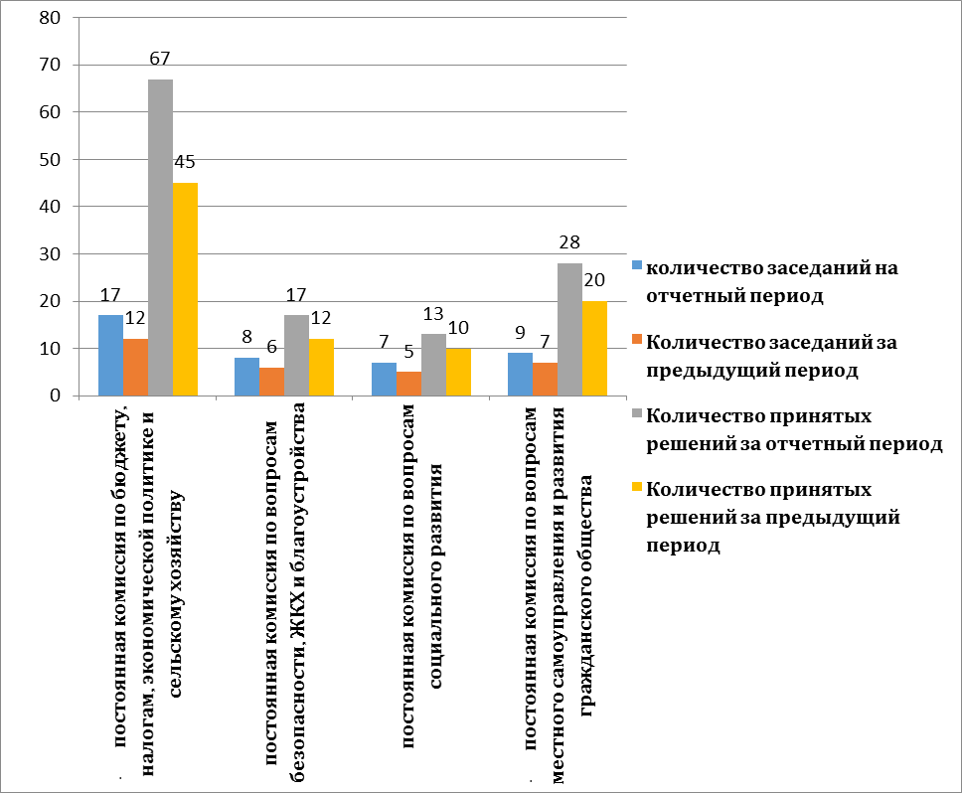

Система документирования и организация работы с документами в районном Совете депутатов осуществляется в соответствии с правилами, установленными инструкцией по делопроизводству (приложение № 30). Положения инструкции распространяются на организацию работы с документами независимо от вида их носителя, включая их подготовку, регистрацию, учет и контроль исполнения. Организация документов в делопроизводстве Совета представляет собой совокупность видов работ, обеспечивающих сохранность, учет, систематизацию документов, формирование и оформление дел и их передачу в муниципальный архив.
В целях установления единой системы формирования дел в Совете ежегодно разрабатывается и утверждается номенклатура дел, которая согласовывается с начальником отдела по делам архивов администрации Ужурского района. Распоряжением председателя районного Совета депутатов от 11.03.2020 № 132 была утверждена номенклатура дел Ужурского районного Совета депутатов на 2020 год (приложение 38). По окончанию действия полномочий депутатского корпуса, оформляется опись дел постоянного срока хранения, сформированных в этом созыве, согласовывается начальником отдела по делам архива администрации Ужурского района и дела сдаются на хранения в архив Ужурского района.
Планирование является одним из обязательных направлений работы районного Совета, поскольку от его качества зависит эффективность работы представительного органа. Ведь от полноты охвата планируемых к рассмотрению вопросов и внедрения новых форм работы с населением во многом зависят результаты деятельности представительного органа.
План работы депутатского корпуса на очередной календарный год утверждается в конце года на заседании представительного органа и утверждается решение Совета депутатов (приложение № 39). Это позволяет более эффективно планировать совместные мероприятия, своевременно учитывать участие в мероприятиях, проводимых другими органами местного самоуправления, а также подчеркивает единство нашего муниципального образования. Предварительно План рассматривается на заседаниях постоянных комиссий. В течении года в него могут вносится изменения и корректировки. Предложения о включении вопроса в текущий план работы районного Совета вносят депутаты, постоянные комиссии, депутатские фракции, глава района. Предложения рассматриваются на заседаниях постоянных комиссий Районного Совета, а потом включаются в текущий план работы.
Подготовку проектов планов работы и их исполнение в соответствии с Регламентом организует председатель Районного Совета. Для этого предложения запрашиваются от всех субъектов правотворческой инициативы, определенных Уставом района. Депутаты Районного Совета вносят свои предложения в разные разделы плана, а также формируют разделы о работе постоянных комиссий и индивидуальной работе депутатов.
Структура Плана работы представительного органа на очередной календарный год определена Регламентом Районного Совета и включает в себя следующие разделы: вопросы, рассматриваемые на сессиях Районного Совета с указанием сроков рассмотрения и докладчиков; вопросы, рассматриваемые на заседаниях постоянных комиссий Районного Совета с указание сроков рассмотрения и докладчиков; основные мероприятия с участием председателя Районного Совета, депутатов Районного Совета.
Включенные в план работы вопросы являются основой для созыва очередных сессий районного Совета. Проекты решений по мере их готовности включаются в повестку дня очередной сессии, оформляемую в виде распоряжений председателя районного Совета.
Отчет о выполнении плана показывает эффективность работы районного Совета. На практике, его рассматривают на совместном заседании комиссии депутатов, по результатам которой можно оценить недостатки планирования и иные недоработки, сделать выводы. При рассмотрении отчета на совместном заседании постоянных комиссий Районного Совета происходит обмен опытом, учитываемый при дальнейшем планировании работы.
4. Эффективность работы с избирателями

Значительный удельный вес в депутатской работе занимает общение с избирателями и исполнение их наказов. Все депутаты Районного Совета ведут прием граждан по личным вопросам, Для работы депутатов с населением созданы все условия. Определены место и время приема граждан каждым депутатом, согласно Графика приема граждан депутатами Ужурского районного Совета депутатов (приложение № 40). Информация о Графике доведена до населения через газету «Сибирский хлебороб и размещена на официальном сайте района, а также расположена на информационном стенде районного Совета. Для более удобного общения с гражданами фракции районного Совета организуют собственные общественные приемные, на постоянной основе: такая общественная приемная функционирует у местного отделения Всероссийской политической партии «ЕДИНАЯ РОССИЯ», от которой в состав Районного Совета входят 16 их 21 действующих депутатов, у фракции «КПРФ» которой в составе 3-х депутатов, у фракции «ЛДПР» в составе 2-х депутатов.
Одной из главных задач при организации работы с представительного органа с избирателями является полное, всестороннее и качественное рассмотрение обращений, контроль за соблюдением сроков исполнения в соответствии с действующим законодательством. За отчетный период в Ужурский районный Совет депутатов обратились 68 граждан района. Структура обращений граждан приведена в диаграмме 4.
Диаграмма 4
СТРУКТУРА ОБРАЩЕНИЙ ГРАЖДАН В УЖУРСКИЙ РАЙОНЫЙ СОВЕТ ДЕПУТАТОВ ЗА ОТЧЕТНЫЙ ПЕРИОД
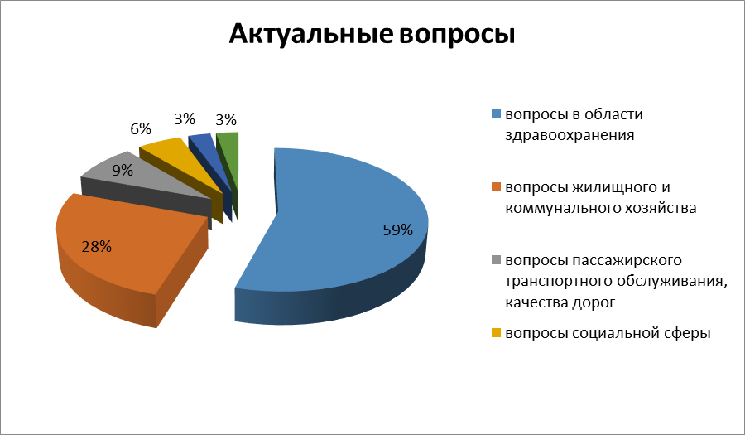

Наиболее актуальными темами обращений граждан в отчетный период конечно были вопросы в области здравоохранения, точнее вопросы по охватившей весь мир, в том числе Россию, коронавирусной инфекции. По-прежнему на втором месте остаются вопросы жилищного и коммунального хозяйства, на третьем — вопросы пассажирского транспортного обслуживания, качества дорог, на четвёртом месте – вопросы социальной сферы, труд и занятость населения на пятом месте, на шестом - образование и спорт.
Главная задача избранников народа – представлять интересы своих избирателей на всех направлениях. В связи с этим в 2020 году Ужурским районным Советом депутатов было поддержано обращение жителей Ужурского района по вопросу увеличения социальной нормы потребления электрической энергии для жителей Красноярского края. Также, после многочисленных обращений граждан с жалобами на регионального оператора о невыполнении обязательств по сбору, вывозу и утилизации ТКО, районный Совет подготовил и направил обращение на депутата ГД РФ Зубарева В.В. с ходатайством об инициировании внесения изменений в действующее законодательство по обращению с ТКО на федеральном уровне (приложение № 41).
С пониманием реальных потребностей населения районный Совет обращается в государственные, краевые органы и органы местного самоуправления за помощью в решении насущных проблем граждан. Так, в отчетном периоде депутаты обращались в министерство здравоохранения Красноярского края в связи с многочисленными жалобами населения о закрытии в Ужурском районе лаборатории при КБУЗ «Ужурская РБ» в связи с отсутствием помещения для ее функционирования. Путем долгих переговоров с участием председателя районного Совета была достигнута договоренность о переносе сроков закрытия лаборатории до 2024 года, что даст возможность решить вопрос с помещением для ее размещения.
В отчетном периоде депутатами районного Совета было рассмотрено и поддержано обращение главы Приреченского сельсовета Ужурского района о недопущении закрытия двух деревенских клубов в поселках Белопольск и Черноозерск из-за аварийного состояния кровли. В данных клубах размещаются единственные места досуги взрослых и детей, проживающих на территориях деревень. С их закрытием, перестанут функционировать кружки и секции для детей. Благодаря настоятельной поддержке депутатов в районном бюджете изыскали средства на ремонт кровли двух зданий. (приложения №№42, 43).
Одной из главных задач при организации работы с обращениями граждан является принятие мер по недопущению фактов нарушения сроков рассмотрения обращений, усиление требовательности к исполнителям и ответственность всех должностных лиц за соблюдением порядка рассмотрения обращений и подготовки ответов. Согласно порядку, установленному Федеральным законом от 2 мая 2009 года № 59-ФЗ «О порядке рассмотрения обращений граждан Российской Федерации», администрацией района обеспечивается всестороннее и своевременное рассмотрение поступивших обращений с направлением письменных ответов заявителям. Все обращения были рассмотрены в срок, из них 10% обратившихся граждан удовлетворены ответом, 3% – даны консультации, разъяснения, 87% обращений перенаправлены в другие соответствующие инстанции с целью компетентного решения вопросов.
На сайте администрации Ужурского района размещен раздел «обратная связь», воспользовавшись которым любой избиратель может задать вопрос в том числе представительному органу власти. Таким образом, Ужурский районный Совет депутатов стремится к повышению эффективности работы по информационному сопровождению деятельности органов представительной власти, обеспечению доступности информации. Ежегодно количество обращений, поступивших через интернет приемную, растет. В 2020 году через официальный сайт поступило 20 обращений. По всем вопросам даются необходимые разъяснения, оказывается консультативная помощь.
Многие годы в районе реализуется практика совместной деятельности районного Совета депутатов с администрацией района и другими органами местного самоуправления, куда входит проведение выездных встреч с населением на территориях поселений Ужурского района, которые, как правило, приурочены к отчетам глав администраций населенных пунктов. (приложения №№ 23, 24).
О проведении таких собраний жители информируются путем размещения объявлений в общественных местах, а также через муниципальные СМИ.
Результатом такой разносторонней работы с населением является налаженный диалог с жителями района, который способствует укреплению доверия к местной власти со стороны избирателей.

5. Деятельность представительного органа по организации взаимодействия с местным сообществом и повышению гражданской активности населения
В непростых условиях из-за угрозы распространения коронавирусной инфекции в муниципальном образовании Ужурский район в отчетном периоде можно отметить повышенную гражданскую активность населения. Жители района с каждым годом становятся более неравнодушными к тому, что происходит на их территории, проявляя активное участие в мероприятиях, проводимых в том числе районным Советом.
Организация и проведение публичных слушаний в районе проводится в соответствии с Уставом района и Положением о публичных слушаньях в Ужурском районе, утвержденным решением Ужурского районного Совета депутатов №5-48р от 07.11.2005г. Согласно Положению информирование жителей района о проведении публичных слушаний происходит через публикацию извещения в официальном информационном источнике − газете «Сибирский хлебороб» (приложение №44), также извещение и проект решения размещаются на официальном сайте муниципального образования Ужурский район http://rsuzhur.ru. и на стенде Ужурского районного Совета депутатов. Жители района извещаются о проведении публичных слушаний в газете «Сибирский хлебороб» не позднее чем за 10 дней до даты проведения слушаний. Извещение о проведении публичных слушаний содержит объявление о дате, времени и месте проведения слушаний; о вопросе, выносимом на публичные слушания; о порядке ознакомления с проектом правового акта, выносимого на публичные слушания, либо с иными материалами, знакомство с которыми необходимо для эффективного участия граждан в публичных слушаниях. Результаты публичных слушаний (резолюция) публикуется в газете «Сибирский хлебороб» (приложение №45). В отчетном периоде с 01.01.2020 по 31.03.2021 было проведено 6 публичных слушаний:
- Об утверждении отчета об исполнении районного бюджета за 2020 год;
- О районном бюджете на 2021 год и плановый период 2022−2023 годы;
- О проекте генерального плана муниципального образования Ильинский сельсовет Ужурского района Красноярского края;
- О проекте генерального плана муниципального образования Солгонский сельсовет Ужурского района Красноярского края;
- О проекте внесения изменений в правила землепользования и застройки муниципального образования Озероучумский сельсовет Ужурского района Красноярского края
- О внесении изменений и дополнений в Устав Ужрского района Красноярского края;
В отчетном периоде на территории города Ужура с активным участие депутатов районного Совета были трижды проведены общественные обсуждения выбора общественных пространств, подлежащих благоустройству. Очередность благоустройства общественных пространств определяется ежегодно по этапам с учетом мнения граждан. В период с 01.01.2020 по 31.03.2021 проведены общественные обсуждения по девяти общественным пространствам в соответствии с адресным перечнем всех общественных пространств, нуждающихся в благоустройстве. По результатам встреч и общественных обсуждений были определены три общественных пространства, набравших наибольшее количество голосов по результатам анкетирования:
- центральный парк по улице Вокзальная города Ужур;
- лесопарковая зона «Генералиха» в городе Ужур;
- Ленинский парк города Ужур.
Депутаты районного Совета являются активными участниками общерайонных мероприятий. Взаимодействие с местным сообществом предусмотрено и в новом направлении работы по благоустройству: в целях координации работы органов местного самоуправления по соблюдению правил благоустройства, поддержанию чистоты и порядка на территориях общего пользования населенных пунктов Ужурского района. Также депутатами разработаны и реализуются два конкурса в рамках программы «Содействие преобразованию институтов, обеспечивающих развитие гражданского общества» в целях стимулирования к эффективному решению вопросов местного значения поселений, повышения эффективности взаимодействия органов местного самоуправления и стимулирования активности граждан:
- Конкурс «Благоустройство сельских территорий» в 2021 году (приложение № 46);
- Конкурс «На лучшую работу депутатов сельского поселения» в 2021 году (приложение №47).
Приоритетным направлением деятельности представительной власти является вовлечение населения в жизнь района и города, взаимодействие с общественными организациями, создание благоприятного общественного климата в каждом поселении и районе в целом. Следует отметить активное участие депутатов районного Совета в различных общественных совещательных органах, с целью всестороннего и оперативного взаимодействия со всеми структурами и населением района:
- Общественный Совет при главе района – Бухтояров С.К., Мокрецов В.Я., Ковшова Т.Г. (приложение №48);
- Координационный Совет при главе Ужурского района – Мокрецов В.Я., Милина И.В., Рудкова О.Ю. (приложение №49);
- Совет инфраструктурного проекта «Российское движение школьников» в Ужурском районе - Мокрецов В.Я., Милина И.В., Рудкова О.Ю. (приложение №50);
- Оперативный штаб по организации и проведению мероприятий, направленных на предупреждение завоза и распространения, своевременного выявления и изоляции лиц с признаками новой коронавирусной инфекции, вызванной 2019-nCoV, на территории Ужурского района - Милина И.В., Рудкова О.Ю. (приложение №51);
- Мокрецов В.Я., как самый активный и опытный депутат районного Совета, назначен внештатным советником главы района (приложение №52).
Повышение гражданской активности населения достигается через участие в работе по патриотическому воспитанию: депутаты постоянные участники мероприятий, посвященных празднованию 9 мая, принимают активное участие во Всероссийской акции «Бессмертный полк». Ежегодно в районе проходит шествие с портретами ветеранов Великой Отечественной войны, сражавшихся на фронтах в 1941-1945 годах и не доживших до сегодняшнего дня, на площади у памятника Скорбящей матери проводят митинг, праздничные мероприятия. Для ветеранов Великой Отечественной устанавливаются полевая кухня, палатки. Завершается праздничное мероприятие концертом. Аналогичные шествия проходят во всех поселениях. Принимая активное участие в военно-патриотическом воспитании подрастающего поколения, депутаты участвуют в мероприятиях для сохранения нити преемственности. Депутаты вместе с ребятами, ставшими участниками Всероссийского детско-юношеского военно-патриотического общественного движение "ЮНАРМИЯ" в Ужурском районе, организуют совместные мероприятия в День памяти воинов-интернационалистов: после традиционного торжественного митинга в сквере памяти воинов интернационалистов участники акции объезжают могилы погибших, навещают родных, чтобы сказать им добрые слова и по мере необходимости помочь. Также организуют традиционные встречи ликвидаторов последствий аварии на Чернобыльской АЭС, мероприятий, посвященных Дню победы, дню Памяти и скорби, где отдается дань памяти тем, кто не вернулся с войны.
Депутаты принимают активное участие и в культурной жизни района, во всех мероприятиях - от маленьких поселковых, до больших. Например «Михайловский гусь» стал настоящим брендом Ужурского района и вышел далеко за пределы района (приложение № 53). Председатель районного Совета всегда присутствует на мероприятиях районного масштаба: чествование тружеников села, работников культуры, проведение мероприятия «Учитель года», «Лучший воспитатель», открытие кинотеатра «Звездный», «новой хоккейной площадки» и много других мероприятий. (приложения в фотоматериалах)
На прочное взаимодействие с Советом ветеранов Ужурского района, указывает присутствие депутатов районного Совета в заседаниях Совета ветеранов, обсуждении отчетов о его работы, проведении совместных совещаний по вопросам бытовых условий ветеранов, оказания им медицинских услуг, услуг, по линии социальной защиты населения и др.
Также налажено взаимодействие и с некоммерческими и профсоюзными организациями района: плодотворные отношения сложились у районного Совета с местными отделениями Всероссийского общества инвалидов, Общероссийской общественной организации «Дети войны», с Местным отделением ООД «Всероссийский женский союз», который содействует повышению общественно-политической роли в решении вопросов материнства, детства, семьи, поддержки общественных инициатив, направленных на улучшение социальных условий женщин, детей, защиту прав и интересов семьи. Депутаты активно участвуют во всех мероприятиях на тему семьи и детей.
Отрадно отметить, что молодежь достойно отвечает старшим своими добрыми делами. В десяти школах района созданы волонтерские добровольческие объединения, как, например, молодая команда добровольцев Ужурского района «Молодое поколение». Наши депутаты принимают активное участие по работе с такими объединениями.
Активно взаимодействуют депутаты и с религиозными организациями, действующими на территории района. Представители указанных организаций приглашаются на торжественные мероприятия, митинги, принимают участие в профилактических мероприятиях, в том числе антинаркотических. Служители церкви обращаются со словами пропаганды о здоровом образе жизни с лицами, страдающими различного рода зависимостями, участвуют в дискуссиях, принимают участие в совместных программах в муниципальных СМИ.
Неизменным участником организации взаимодействия с местным сообществом и повышения гражданской активности населения являются муниципальные СМИ – на территории Ужурского района газета «Сибирский хлебороб». В ней не только размещаются анонсы, и обзоры прошедших заседаний депутатов, но и освещается деятельность представительного органа, приводятся наиболее интересные данные о работе Ужурского районного Совета.

6. Организация контрольной деятельности
представительного органа

Контрольная деятельность Ужурского районного Совета депутатов Красноярского края осуществляется посредством заседаний профильных комиссий, заседаний Совета депутатов, а также посредством организации деятельности контрольно-счетной комиссии Ужурского района. Контрольно-счетная комиссия Ужурского района (или КСК Ужурского района) является контрольно-счетным органом Ужурского района, образована Ужурским районным Советом депутатов в целях контроля за исполнением местного бюджета, соблюдением установленного порядка подготовки и рассмотрения проекта бюджета района, отчета о его исполнении, а также в целях внешнего муниципального финансового контроля за соблюдением установленного порядка управления и распоряжения имуществом, находящимся в муниципальной собственности. КСК Ужурского района не обладает правами юридического лица, подотчетна Ужурскому районному Совету депутатов.
Штатная численность сотрудников составляет 2 человека: председатель и инспектор. Контрольно-счетная комиссия Ужурского района образована в сентябре 2012 года. Осуществляет свою деятельность на основе Конституции РФ, федерального законодательства, законов и иных нормативных актов Красноярского края, Устава Ужурского района, положения о КСК Ужурского района, регламента КСК Ужурского района. Деятельность контрольно-счетной комиссии основывается на принципах законности, объективности, эффективности, независимости и гласности.
В рамках полномочий, КСК взаимодействует с правоохранительными органами, органами государственной власти, в рамках взаимодействия заключены соглашения со Счетной палатой Красноярского края, прокуратурой Ужурского района, с Управлением Федерального казначейства по Красноярскому краю.
В рамках деятельности контрольно-счетной комиссией утверждены стандарты деятельности, в настоящее время действует 8 стандартов и регламент КСК Ужурского района.
В истекшем периоде 2020 года проведено 5 контрольных мероприятий, 1 экспертно-аналитическое мероприятие совместно со Счетной палатой Красноярского края, 22 экспертизы проектов муниципальных правовых актов. Объем проверенных средств за 2020 год составил 217159,2 тысяч рублей.
По итогам контрольных и экспертно-аналитических мероприятий выявлено 96 единиц нарушений, сумма нарушений при этом составила 126879,6 тысяч рублей:
- нарушения при формировании бюджета - 3520,1 тыс.руб.;
- нарушения ведения бухгалтерского учета, составления и представления бухгалтерской (финансовой) отчетности – 120708,6 тыс.руб.;
- нарушения при осуществлении муниципальных закупок и закупок отдельными видами юридических лиц – 2649,2 тыс.руб.;
- неэффективное использование бюджетных средств – 1,7 тыс.руб.
По итогам контрольных и экспертно-аналитических мероприятий направлено 4 предписания, 55 информационных писем в органы местного самоуправления и объектам контроля, количество материалов, переданных в прокуратуру Ужурского района в отчетном периоде составило – 3. По результатам материалов, переданных КСК в прокуратуру Ужурского района, вынесено 1 представление, которое рассмотрено, удовлетворено, 1 лицо привлечено к дисциплинарной ответственности. По итогам проведенных мероприятий предъявлено к возмещению в районный бюджет 1,7 тыс.руб, данные средства возмещены в полном объеме.
Также, в своей работе КСК Ужурского района использует классификатор нарушений, выявляемых в ходе внешнего государственного аудита, утвержденного приказом Счетной палаты Красноярского края №80 от 29.12.2015. Согласно данному классификатору, нарушения классифицируются по группам нарушений.
Одной из важных задач КСК Ужурского района как в истекшем периоде, так и в планах на перспективу является задача по развитию среды добросовестности, которая формируется за счет совершенствования мер по противодействию коррупции, по созданию и поддержке условий, препятствующих злоупотреблениям (информационный обмен с органами исполнительной власти, контролирующими органами и правоохранительными органами, содействие созданию единой системы обеспечения прозрачности использования бюджетных ресурсов, поддержка культуры нулевой терпимости к коррупции через следование принципам независимости, честности и ответственности в своей деятельности).
Также, в рамках антикоррупционной деятельности, в положение о КСК Ужурского района внесены поправки и изменения в соответствии с действующим законодательством, в том числе касающиеся требований к кандидатурам на должность председателя КСК, а также касающиеся порядка действий, в случае выявления фактов незаконного использования средств бюджета, в которых усматриваются признаки преступления или коррупционного правонарушения.
Контрольно-счетной комиссией Ужурского района регулярно размещается информация о своей деятельности в информационно-телекоммуникационной сети «Интернет», на официальном сайте администрации Ужурского района, где подробно представлена информация о проведенных контрольных и экспертно-аналитических мероприятиях, о выявленных при их проведении нарушениях. Также, на сайте размещены планы работы, отчеты о деятельности, стандарты деятельности, регламент, положение о КСК Ужурского района, информация о наличии вакансий. КСК Ужурского района также зарегистрирована на портале Счетной палаты Российской Федерации и контрольно-счетных органов Российской Федерации, является активным пользователем указанной информационной системы. Размещенные в данной информационной системе методические и методологические материалы используются в деятельности КСК.

7. Организация методической работы, обучения
депутатского корпуса

С целью изучения федерального и краевого законодательства, отслеживания его изменений для депутатов Ужурского района в течении года проводятся семинары с приглашением специалистов администрации Ужурского района и сотрудников прокуратуры, в рамках подписанных Соглашений о взаимодействии. Наиболее важные и актуальные изменения законодательства доводятся до депутатов на совместных заседаниях постоянных комиссий, а также индивидуально путем направления им писем с разъяснениями и ссылками на законодательство. Аппаратом районного Совета депутатов ведется активная деятельность по организации методической работы, учебы депутатского корпуса, изучению федерального и краевого законодательства, а также уделяется внимание взаимодействию с другими органами местного самоуправления в этой части.
Депутаты районного Совета и специалисты аппарата ежегодно повышают свою правовую квалификацию в Кадровом центре управления кадров и государственной службы Губернатора края в городе Красноярске. За отчетный период обучение прошли председатель Ужурского районного Совета, три депутата и консультант аппарата Совета.
Широко используется практика обмена опытом работы с депутатами других муниципальных образований края. Депутатские инициативы других муниципальных образований обсуждаются на заседаниях постоянных комиссий районного Совета. Все это позволяет депутатам более эффективно и грамотно организовать свою деятельность.
В отчетном периоде районным Советом продолжено сотрудничество с Ассоциацией Сибирских и Дальневосточных городов: указанная общественная организация, объединившая в себе муниципальные образования различных уровней и территорий, дает возможность применять их опыт и делиться собственным.
Немаловажное значение в работе представительного органа имеют и методические материалы, которые готовят специалисты Института муниципального развития, по ним можно проводить и проверку актуальности принятых решений. Так в отчетном периоде Ужурский районный Совет депутатов обращался за помощью при внесении изменений в Устав Ужурского района, при разработке Порядка отнесения земель к землям особо охраняемых территорий, при внесении изменений в решение «О создании муниципального дорожного фонда Ужурского района». Также систематически Ужурский районный Совет пользуется разработанными типовыми актами, размещенными на сайте Института, для подготовки своих проектов.
Депутаты Районного Совета принимают участие в заседаниях секций Законодательного Собрания края, совещаниях и мероприятиях, проводимых Правительством края, которые в отчетном периоде проводились в основном в дистанционном режиме в формате видеоконференций.

8. Обеспечение доступа к информации о деятельности представительного органа

Районным Советом постоянно совершенствуются и дополняются способы информационного обеспечения жителей района о деятельности органов местного самоуправления. Все органы местного самоуправления района размещают информацию о своей деятельности на официальном сайте муниципального образования Ужурский район http://rsuzhur.ru. Ужурскому районному Совету там посвященный целый раздел, где содержится вся информация о представительном органе, включая информацию о составе депутатов и графике приема по личным вопросам и заканчивая отдельными аспектами депутатской деятельности.
В целях информирования граждан решения Районного Совета, а также их актуальные редакции размещаются на сайте. Сайт имеет удобную поисковую систему – найти нужную информацию об акте можно даже без знания его реквизитов. Акты можно просматривать на сайте или скачивать для удобства пользователей.
Информация о принятых решениях в виде обзора размещается на официальном сайте, как правило, не позднее следующего дня и публикуется в специальном выпуске газеты «Сибирский хлебороб».
С целью ознакомления, разъяснения принятых решений в здании администрации района имеется информационные стенды, на которых размещены нормативно-правовые документы.
Постоянное информационное сопровождение деятельности представительного органа, его постоянных комиссий, индивидуальной депутатской деятельности осуществляется сотрудниками информационной службы района. Они же освещают деятельность районного Совета на медийной страницы администрации Ужурского района в социальной сети «ВКонтакте».
Ни одно значимое событие в жизни района не проходит без участия представителей местных СМИ, которые присутствуют на сессиях Районного Совета, публичных слушаниях, заседаниях постоянных комиссий районного Совета, на районных торжественных мероприятиях. Депутаты регулярно становятся участниками статей и информационных сообщений. Тематика публикаций охватывает все сферы жизнедеятельности района: сельское хозяйство, жилищно-коммунальное хозяйство, социальная сфера, здравоохранение, образование, культура, спорт и т.д.
Подводя итоги деятельности Ужурского районного Совета депутатов за отчетный период с 1 января 2020 года по 31 марта 2021 года, можно с уверенностью сказать, что районный Совет успешно реализует полномочия, в соответствии с Конституцией РФ, законодательством РФ и Красноярского края, Уставом Ужурского района. За отчетный период депутаты районного Совета выполнили большой объем работы в правотворческой деятельности, направленный на приведение системы нормативных правовых актов Совета в соответствие с действующим законодательством.
И пусть сделать предстоит еще много, можно с полной уверенностью сказать, что в Ужурском районе, усилиями депутатов всех созывов, создано благоприятное правовое поле, служащее непременным условием успешного решения вопросов социального и экономического развития района, а также улучшения качества жизни населения, проживающего на его территории.

